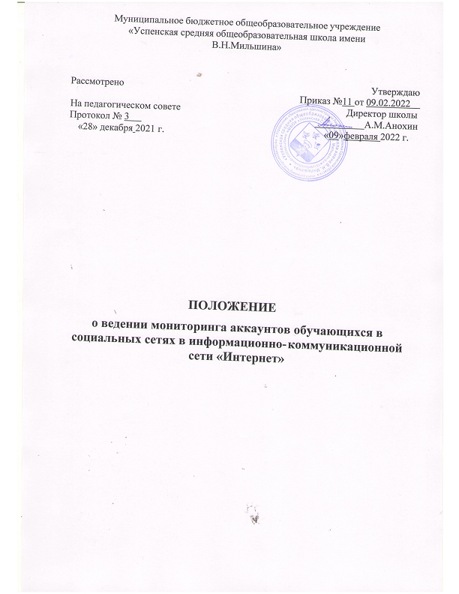

# Общие положения.

* 1. Настоящее положение о ведении мониторинга аккаунтов, обучающихся в социальных сетях с информационно-коммуникационной сети «Интернет» (далее - Положение) разработано в соответствии с нормативно-правовыми актами:
* Конституцией РФ;
* Федеральным законом от 29.12.2012 №273-ФЗ «Об образовании в Российской Федерации».
* Федеральным законом от 27.07.2006 № 149-ФЗ «О защите детей от информации, причиняющей вред их здоровью и развитию»,
* Федеральным законом от 29.12.2010 № 436-ФЗ «О защите детей от информации, причиняющей вред их здоровью и развитию»;
* Федеральным законом от 25.07.2002 №114-ФЗ «О противодействии экстремистской деятельности»;
* Уставом и иными локальными актами – МБОУ «Успенская СОШ им. В.Н.Мильшина»
  1. Положение адресовано заместителю директора по ВР, педагогу - психологу, классным руководителям муниципального бюджетного общеобразовательного учреждения «Успенская средняя общеобразовательная школа имени В.Н.Мильшина» (далее – МБОУ «Успенская СОШ им. В.Н.Мильшина»).
  2. Данный мониторинг направлен на изучение контента, размещенного на страничках социальных сетей, обучающихся – МБОУ «Успенская СОШ им. В.Н.Мильшина».
  3. Задачи мониторинга:

-определение круга пользователей социальными сетями из числа обучающихся – МБОУ «Успенская СОШ им. В.Н.Мильшина», зарегистрированных в социальной сети под своим именем; выявление из их числа условных лидеров (наиболее популярных пользователей);

-выявление признаков девиантного поведения пользователей, указанной категории; выявление признаков, указывающих на возможность наркотизации исследуемого круга пользователей социальной сетью.

* своевременное выявление информации, причиняющей вред их здоровью и развитию: пропаганда суицидов, порнография, пропаганда насилия, экстремизм, агрессия, кибербуллинг, киднеппинг и др.
  1. Ответственным за организацию мониторинга социальных сетей обучающихся являются классные руководители и заместитель директора по воспитательной работе – МБОУ «Успенская СОШ им. В.Н.Мильшина».

# Направления мониторинга

К информации, запрещенной для распространения среди детей, относится информация: побуждающая детей к совершению действий, представляющих угрозу их жизни и (или)

здоровью, в том числе к причинению вреда своему здоровью, самоубийству;

способная вызвать у детей желание употребить наркотические средства, психотропные и (или) одурманивающие вещества, табачные изделия, алкогольную и спиртосодержащую продукцию, принять участие в азартных играх, заниматься проституцией, бродяжничеством или попрошайничеством;

обосновывающая или оправдывающая допустимость насилия и (или) жестокости либо побуждающая осуществлять насильственные действия по отношению к людям или животным, за исключением случаев, предусмотренных настоящим Федеральным законом;

отрицающая семейные ценности, пропагандирующая нетрадиционные сексуальные отношения и формирующая неуважение к родителям и (или) другим членам семьи;

оправдывающая противоправное поведение; содержащая нецензурную брань;

содержащая информацию порнографического характера; пропагандирующею фашизм, национализм, экстремизм;

о несовершеннолетнем, пострадавшем в результате противоправных действий (бездействия), включая фамилии, имена, отчества, фото- и видеоизображения такого несовершеннолетнего, его родителей и иных законных представителей, дату рождения такого несовершеннолетнего, аудиозапись его голоса, место его жительства или место временного пребывания, место его учебы

или работы, иную информацию, позволяющую прямо или косвенно установить личность такого несовершеннолетнего.

# Организация мониторинга активности обучающихся в социальных сетях

* 1. Классным руководителям организовывать разъяснительную работу с родителями (законными представителями) и обучающимися по работе с интернет - ресурсами в безопасном режиме, созданию форумов, групп, блогов, использованию специализированных программ, зарегистрироваться в социальных сетях, создавать группы совместно с обучающимися, наполняя их интересным содержанием, вовлекая в полезное для их развития общение.
  2. Мониторинг осуществляется классными руководителями общеобразовательной организации на основании должностных обязанностей и в соответствии с настоящим Положением.
  3. Мониторинг осуществляется классными руководителями при наличии аккаунтов, обучающихся в следующих социальных сетях: ВКонтакте, Одноклассники, Инстаргамм, «Мой Мир», а также в иных социальных сетях исходя из актуальности среди несовершеннолетних на момент проведения мониторинга.
  4. Мониторингу подлежат аккаунты обучающихся 4-11 классов не реже 1 раза в месяц.
  5. Аккаунты обучающихся, состоящих на различных видах профилактического учета, имеющих признаки девиантного поведения и (или) агрессии, с повышенной тревожностью, относящихся к различным субкультурам подлежат мониторингу педагогами не реже 1 раза в две недели.
  6. При проведении мониторинга классные руководители обращают внимание на контакты, друзей, записи, лайки и репосты, фотографии, видеозаписи, группы и сообщества в которых состоит несовершеннолетний.
  7. По результатам мониторинга, классными руководителями составляется отчет по прилагаемой форме и предоставляется не позднее 1 числа каждого месяца за предыдущий период. В случае нахождения в классе обучающихся «групп риска», то отчет по ним предоставляется, ответственному лицу в общеобразовательной организации, дополнительно не позднее 15 числа текущего месяца. В итоговом сводном отчете за месяц, данная категория обучающихся показывается совместно с остальными обучающимися. Данные показываются нарастающим итогом (Приложение 1).
  8. Заместитель директора по воспитательной работе вносит сводные сведения в ЖУРНАЛ учета работы по мониторингу социальных сетей, обучающихся ОО.

*Журнал должны быть оформлен в установленном законодательством порядке (страницы пронумерованы, прошнурованы, скреплены подписью руководителя и печатью) (Приложение 2).

* 1. В случае выявления при мониторинге информации, указанной в п. 1.4. настоящего Положения, классный руководитель незамедлительно информирует заместителя директора по воспитательной или правовой работе, а также директора общеобразовательной организации.
  2. Заместитель директора по воспитательной работе при получении информации от классного руководителя проводит проверку этой информации.
  3. После подтверждения данных, производится незамедлительное информирование Территориальной комиссии по делам несовершеннолетних и защите их прав о доступе обучающихся к Интернет-ресурсам, содержащим негативную информацию.
  4. На основании Акта проверки принимается решение о необходимости осуществления профилактической работы с учащимися с привлечением органов и учреждений профилактики и психологических служб.
  5. Заместитель директора по воспитательной работе в течение одного рабочего дня представляет на утверждение директора общеобразовательной организации план профилактической и иной работы с учащимся.

# Заключительные положения

* 1. Настоящее Положение принимается педагогическим советом и утверждается приказом директора общеобразовательной организации. Положение вступает в силу с момента его утверждения.
  2. Дальнейшие изменения вносятся по мере необходимости. Изменения и дополнения к Положению принимаются в том же порядке, что и само Положение. После принятия новой редакции Положения предыдущая редакция утрачивает силу.
  3. Вопросы, не урегулированные настоящим Положением, регулируются в соответствии с требованиями законодательства и иных нормативных правовых актов, содержащих соответствующие нормы права, а также локальными нормативными актами общеобразовательной организации.

Приложение 1

ОТЧЕТ

Классного руководителя

класса

По мониторингу аккаунтов, обучающихся в социальных сетях и в информационно-телекоммуникативной сети «интернет»

|  |  |  |  |  |  |  |  |  |
| --- | --- | --- | --- | --- | --- | --- | --- | --- |
| Дата мониторинга | Ф.И. О  классного руководителя | Класс | Количество проверенных аккаунтов | Количество учащихся категории (СОП, «группа риска», склонных к суицидальным проявлениям,  повышенной тревожности» | Результат | Наличие фейковых страниц (при наличии указать) | Наличие закрытых аккаунтов | Подпись заместителя директора по  воспитательной работе. |
|  |  |  |  |  |  |  |  |  |

*В случае выявления фактов принадлежности к деструктивным группам заполняется таблица.

|  |  |  |  |  |  |
| --- | --- | --- | --- | --- | --- |
| ФИО обучающегося, дата рождения | Категория учёта (норма, группа риска) | Класс | Ник в сети | Адрес страницы в сети (указать сеть) | Отметка о состоянии в деструктивных и асоциальных группах в  социальной сети |
|  |  |  |  |  |  |
|  |  |  |  |  |  |

Дата

ФИО классного руководителя

Приложение 2

ЖУРНАЛ

учета работы по мониторингу социальных сетей

(наименование образовательной организации)

|  |  |  |  |  |  |  |  |  |
| --- | --- | --- | --- | --- | --- | --- | --- | --- |
| Дата | Ф.И.О. | Класс | Количество | Количество | Результат | Наличие | Наличие | Подпись |
| мониторинга | классного |  | проверенных | учащихся |  | фейковых | закрытых | заместителя |
|  | руководителя |  | аккаунтов | категории |  | страниц | аккаунтов | директора по |
|  |  |  |  | (СОП, |  | (при |  | воспитательной |
|  |  |  |  | ИПР, «группа |  | наличии |  | работе. |
|  |  |  |  | риска», |  | указать) |  |  |
|  |  |  |  | склонных к |  |  |  |  |
|  |  |  |  | суицидальным |  |  |  |  |
|  |  |  |  | проявлениям, |  |  |  |  |
|  |  |  |  | повышенной |  |  |  |  |
|  |  |  |  | тревожности) |  |  |  |  |
|  |  |  |  |  |  |  |  |  |

*Журналы, которые ведутся организацией должны быть оформлены в установленном законодательством порядке (страницы пронумерованы, прошнурованы, скреплены подписью руководителя и печатью).

Приложение 3

ОТЧЕТ

о мониторинге социальных сетей обучающихся

(наименование ОО)

|  |  |  |  |  |  |  |  |  |  |  |
| --- | --- | --- | --- | --- | --- | --- | --- | --- | --- | --- |
| ФИО  ответственного за  предоставление информации | Отчетный период (указать месяц) | В каких  социальных сетях  проведен  мониторинг аккаунтов | Наличие фейковых страниц (при наличии  указать) | Наличие закрытых аккаунтов | Содержание на странице, в том числе группах, подписках | | | | | |
| Суицидальной направленности | Экстремистской тематики | Жестокое отношение | Алкоголь, наркотики | Порнография | Кибербуллинг |
|  |  |  |  |  |  |  |  |  |  |  |
|  |  |  |  |  |  |  |  |  |  |  |
|  |  |  |  |  |  |  |  |  |  |  |
|  |  |  |  |  |  |  |  |  |  |  |
|  |  |  |  |  |  |  |  |  |  |  |
|  |  |  |  |  |  |  |  |  |  |  |

/ ответственный за предоставленную информацию

/ директор ОО МП